Lý thuyết, Công Nghệ 11 Bài 23: Cơ cấu trục khuỷu thanh truyền

A. Nội dung bài học

I - GIỚI THIỆU CHUNG
Cơ cấu trục khuỷu thanh truyền chia làm 3 nhóm chi tiết chính. Nhóm pit-tông, nhóm thanh truyền, nhóm trục khuỷu. Khi động cơ làm việc pit-tông chuyển động tịnh tiến trong xilanh, trục khuỷu quay tròn, còn thanh truyền là chi tiết truyền lực giữa pit-tông và trục khuỷu.

I - GIỚI THIỆU CHUNG
1. Nhiệm vụ
Pit-tông có nhiệm vụ cùng với xilanh, nắp máy tạo thành không gian làm việc, nhận lực đẩy của khí cháy rồi truyền lực cho thục khuỷu để sinh công và nhận lực từ trục khuỷu để thực hiện các quá trình nạp, nén và thải khí.
2. Cấu tạo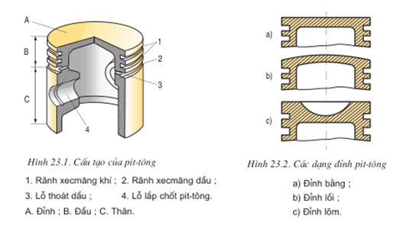
Pit-tông được chia làm ba phần chính: đỉnh, đầu và thân.

Đỉnh pit-tông: có 3 dạng: đỉnh lồi, đỉnh bằng, đỉnh lõm.
Đầu pit-tông có các rãnh để lắp xecmăng khí và xecmăng dầu, xecmăng dầu được lắp ở phía dưới. Đáy rãnh lắp xecmang dầu có khoan các lỗ nhỏ thông vào bên trong để thoát dầu.
Thân pit-tông có nhiệm vụ dẫn hướng cho pit-tông chuyển động trong xilanh và liên kết thanh truyền lực. Trên thân pit-tông có khoan lỗ để lắp chốt pit-tông liên kết với thanh truyền.

III - THANH TRUYỀN
1. Nhiệm vụ
Thanh truyền là chi tiết truyền lực giữa pit-tông và trục khuỷu.
2. Cấu tạo
Thanh truyền được chia làm 3 phần: đầu nhỏ, thân và đầu to.
- Đầu nhỏ thanh truyền để lắp vơi chốt pit-tông, có dạng hình trụ.
- Đầu to thanh truyền để lắp với chốt khuỷu, có thể làm liền khối hoặc làm 2 nửa và dùng bu lông ghép lại với nhau.
- Bên trong đầu to và đầu nhỏ có lắp bạc lót hoặc ổ bi. Riêng với đầu to thanh truyền loại cắt làm hai nửa chỉ dùng bạc lót 5 và bạc lót cắt làm hai nửa.
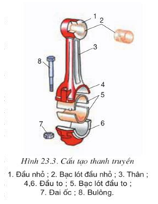

IV - TRỤC KHUỶU
1. Nhiệm vụ
Trục khuỷu có nhiệm vụ nhận lực từ thanh truyền tạo ra mô men quay để kéo máy công tác, ngoài ra trục khuỷu còn dẫn động cho tất cả các cơ cấu hệ thống để động cơ hoạt động.
2. Cấu tạo
Cấu tạo trục khuỷu gồm các chi tiết sau:
- Cổ khuỷu 3 là trục quay của trục khuỷu.
- Chốt khuỷu 2 để lắp đầu to thanh truyền.
- Má khuỷu 4 nối chốt khuỷu và cổ khuỷu.

Cổ khuỷu và chốt khuỷu có dạng hình trụ, má khuỷu có hình dạng tuỳ thuộc từng loại động cơ. Trên má khuỷu thường cấu tạo thêm đối trọng 5. Đối trọng làm liền với má khuỷu hoặc làm riêng rồi hàn hoặc lắp với má khuỷu bằng gugiông.
Đuôi trục khuỷu 6 được cấu tạo lắp bánh đà, cơ cấu truyền tới lực máy công tác.
